**Опыт работы по теме:**

**«Экологическое воспитание детей дошкольного возраста»**

**воспитателя муниципального казенного дошкольного образовательного учреждения «Детский сад №2»**

**Солигаличского муниципального района Костромской области**

**Блохичёвой Валентины Николаевны**

|  |
| --- |
| *Все хорошее в людях - из детства!*  *Как истоки добра пробудить? Прикоснуться к природе всем сердцем:*  *Удивиться, узнать, полюбить! Мы хотим, чтоб земля расцветала, И росли, как цветы, малыши,*  *Чтоб для них экология стала Не наукой, а частью души!* |

**Актуальность**

**Экологическое** воспитание и образование детей – чрезвычайно актуальная проблема настоящего времени: только **экологическое мировоззрение,  экологическая** культура ныне живущих людей могут вывести планету и человечество из того катастрофического состояния, в котором они пребывают сейчас.

**Экологическое**воспитание значимо и с позиций личностного развития ребенка – правильно организованное, систематически осуществляемое в образовательных учреждениях оказывает интенсивное влияние на его ум, чувства, волю.  
Мир природы таит в себе большие возможности для всестороннего развития детей. Продуманная организация обучения, прогулок, специальных наблюдений развивает их мышление, способность видеть и чувствовать красочное многообразие явлений природы, замечать большие и маленькие изменения окружающего мира. Размышляя о природе под влиянием взрослого, дошкольник обогащает свои знания, чувства, у него формируется правильное отношение к живому, желание созидать, а не разрушать. Общение с природой положительно влияет на человека, делает его добрее, мягче, будит в нем лучшие чувства. Особенно велика роль природы в воспитании детей.  
Обязательным компонентом экологического воспитания дошкольников является природоохранная деятельность детей. Останутся ли растения и животные Костромской области для будущих поколений?

**Чем мы можем помочь ПРИРОДЕ?**

Чтобы найти ответ на этот вопрос я определила цель своей работы.

**Цель** моей работы заключается в становлении у детей научно –познавательного, эмоционально – нравственного, практически – деятельного отношения к окружающей среде и к своему здоровью.  
 Для достижения поставленной цели я определила следующие **задачи**:  
**образовательные:**- формировать и развивать элементарные экологические знания;  
- систематизировать знания о живой и неживой природе;  
- учить понимать причинно – следственные связи внутри природного комплекса;  
- формировать умение решать экологические задачи;

**воспитательные:**- формировать эмоционально – доброжелательное отношение к живой природе;  
- формировать представление об экологических проблемах своего края;  
- формировать представление о себе, как жителе Земли;

**развивающие:**- развитие трудовых умений и навыков;   
- развитие эстетических представлений;

**оздоровительные:**- охранять и укреплять здоровье детей;  
-учить их правильно взаимодействовать с природой;  
-формировать умение рационально использовать природные ресурсы для гармоничного развития личности;

Свою работу строила на основе:

Программы «Детство» Т.И. Бабаевой, А.Г. Гогоберидзе;  
«Экологическое воспитание в детском саду» О. А. Соломенниковой;  
«Конспекты занятий в первой младшей группе» Н.А. Карпухина Воронеж, 2007г.  
«Конспекты занятий во второй младшей группе» Т.М.Бондаренко Воронеж, 2007г.  
«Конспекты занятий в средней группе» Т.М.Бондаренко Воронеж, 2007г.

В основу моего опыта педагогической деятельности легли **принципы**, направленные на личностно - ориентированный подход к обучению и воспитанию:   
- принцип системности;  
- возрастной адресованности;  
- интеграции;  
- преемственности взаимодействия с ребенком в условиях дошкольного учреждения и в семье;

**Практическая часть**

Свою работу по данной теме я начала в 2016-2017 учебном году, с детьми раннего возраста, малышами 2-3 лет, поэтому основным видом нашей деятельности было наблюдение и элементарное экспериментирование. Все наблюдения за миром природы мы проводили в группе и на прогулочной площадке.  
В нашей группе оборудован уголок природы, развивающая среда которого соответствует возрастным особенностям детей. В этом уголке дети рассматривают комнатные растения, знакомятся с их строением и условиями, необходимыми для их роста и развития. Учатся ухаживать за ними: рыхлят землю в горшках, поливают цветы, протирают листья.

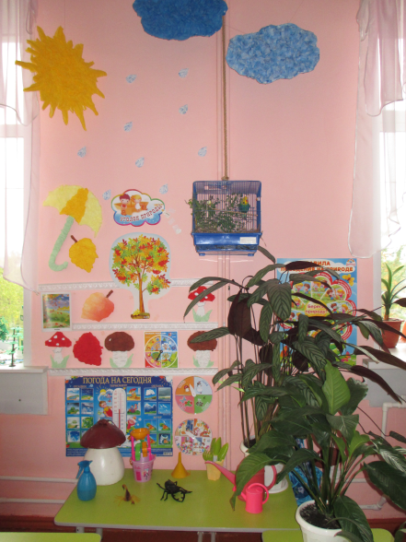 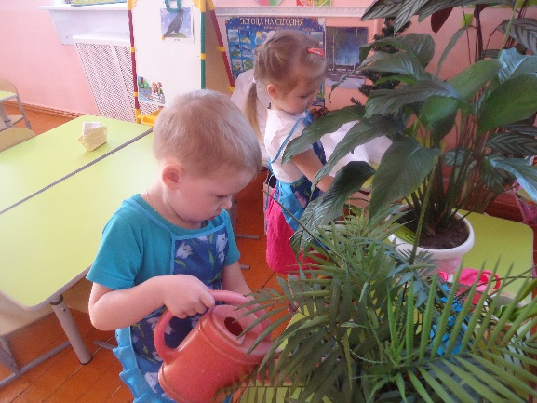  
 В соответствии с санитарными правилами и нормами, не допускающими размещения в детском саду аквариумов, животных и птиц, вместо представителей животного мира в качестве наглядного материала в групповой комнате представлены пластмассовые и резиновые фигурки животных, оборудован искусственный аквариум, клетка с искусственным попугаем, которые дошкольники могут брать в руки без причинения вреда своему здоровью.  
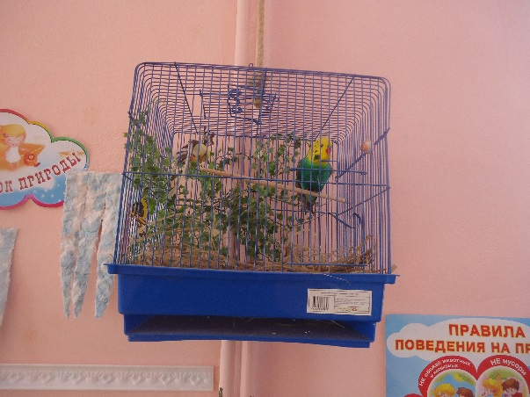 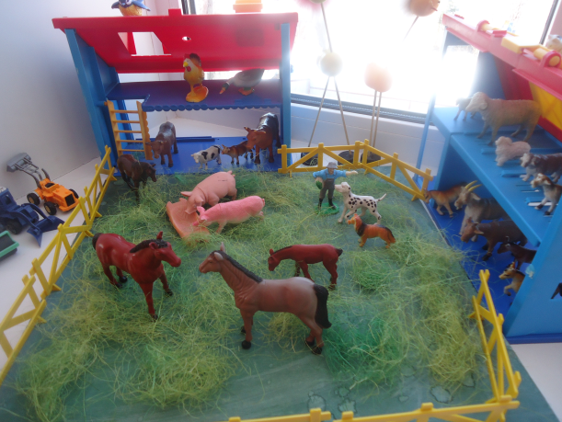

В доступном для детей месте в уголке природы размещены детские книги о природе, обучающие карточки.  
 В уголке природы на подоконниках располагаются миниогороды. Зимой мы выращиваем зеленый лук, а весной рассаду цветов, за которыми ухаживают дети. В течении лета дети имеют возможность наблюдать за развитием и ростом этих

растений.

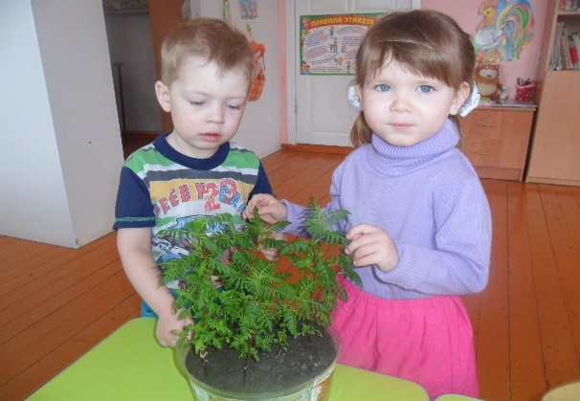 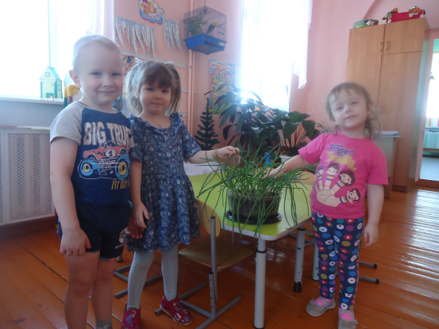

Благодаря уголку природы в группе дети получили базовое представление о мире растений, научились наблюдать, рассуждать, мыслить логически, заботиться, сопереживать.  
 Основной вид деятельности детей в этом возрасте - **игра.** Игры являются одним из наиболее важных средств воспитания детей, в том числе и экологического. Поэтому в своей работе я использую различные игры.

Полюбилась моим детям **игра- путешествие** «Прогулка в лес», которую я провожу в группе. Слушая музыку П.И.Чайковского из цикла «Времена года» дети, гуляют по лесу, собирают грибы, шишки, играют с листочками. Я предлагаю детям глубоко подышать свежим воздухом, полюбоваться окружающим лесом. Рассказываю, что в лесу нельзя шуметь, ломать ветки деревьев, топтать и рвать цветы, разорять птичьи гнезда, убивать животных и насекомых.

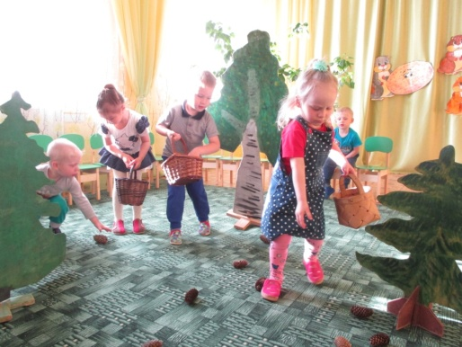 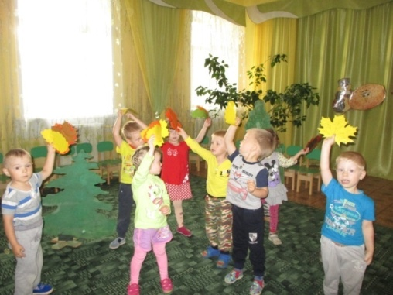 Полученные знания о лесе закрепляю в **дидактических играх**:

«Чей листочек…», «Кто здесь лишний…», «Подскажи словечко», «Времена года» и др.

Детям очень нравится подражатьповадкам животных и они с удовольствием играют в такие **подвижные игры** как «У медведя во бору…», «Мишка по лесу гулял…», «Зайка беленький сидит…»

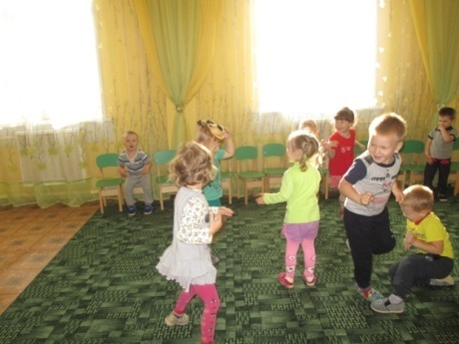 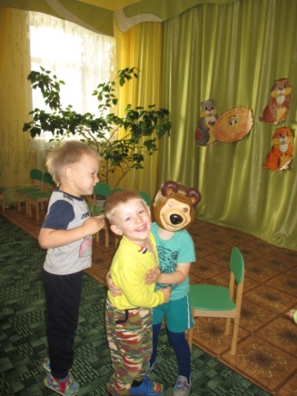

Знакомлю детей с миром искусства, провожу **театрализованные игры**, в которых им очень нравится принимать участие.

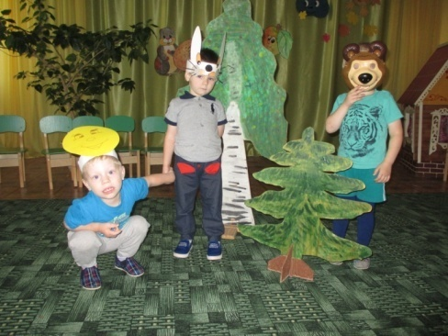 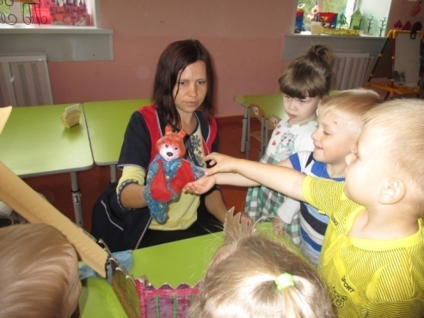

Использую **настольный театр** к таким полюбившимся нам сказкам как «Теремок», «Колобок», «Рукавичка», «Лиса и заяц» дети активно используют в самостоятельной деятельности, легко перевоплощаясь в своего героя и подражая его повадкам.  
При знакомстве детей с обитателями леса помогают **пальчиковые игры**, такие как «Повстречал ежонка ёж…», «Соберу грибы», «Медведь в лесу».

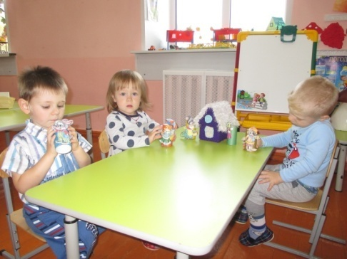 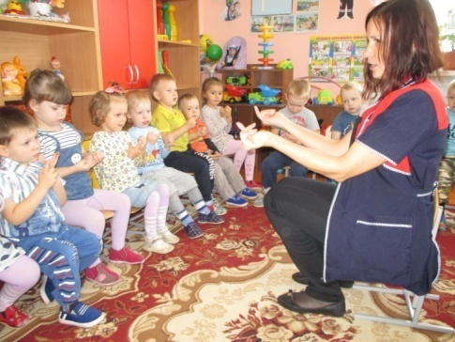

Свою любовь к природе дети выражают и в продуктивной деятельности, которая проводится мною с игровой мотивацией и сюрпризами для детей.  
После просмотра фильма о жизни ёжика мы все подарили ему яблоко, выполнили **коллективную аппликацию** «Ёжик собирает яблоки».  
На занятиях по лепке, используя метод **пластилинография**, лепили березке первые  
листочки.

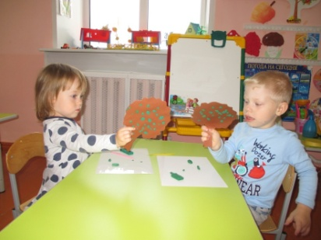 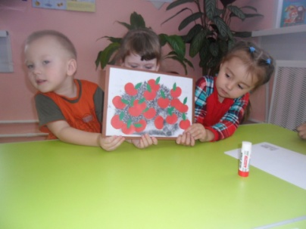  
Такие занятия учат дошкольников видеть и понимать прекрасное в окружающем мире, побуждают к нравственно –эстетическим переживаниям, развивают воображение, формируют навыки, помогающие передавать в работах свое видение красоты природы.

Большую роль в экологическом воспитании детей играют наблюдения за природой. Это сложная познавательная деятельность дошкольника, с помощью которой у ребенка развиваются: восприятие, мышление, речь, устойчивое внимание, умение видеть и понимать природные явления и связь между ними, а также вырабатываются навыки сравнения и сопоставления увиденного, воспитывается стремление сохранять и оберегать природный мир, видеть и ценить его красоту, следовать доступным экологическимправилам в деятельности и поведении.  
Наблюдения осуществляются во время прогулок, на которых у детей формируются представления о сезонных изменениях в природе (продолжительность дня, погода, изменения в жизни растений и животных, труд людей, о свойствах воды, снега, песка, льда, земли. В осенний период мы с детьми собираем листья рябины, клена, вяза, сравниваем их по цвету и форме, составляем гербарий, который оказывает большую помощь в распознавании пород деревьев.

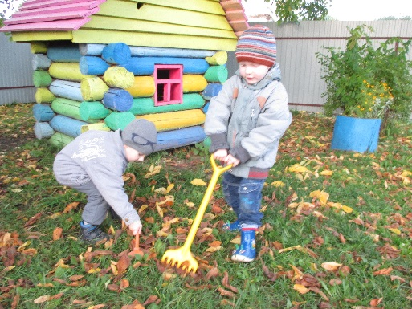 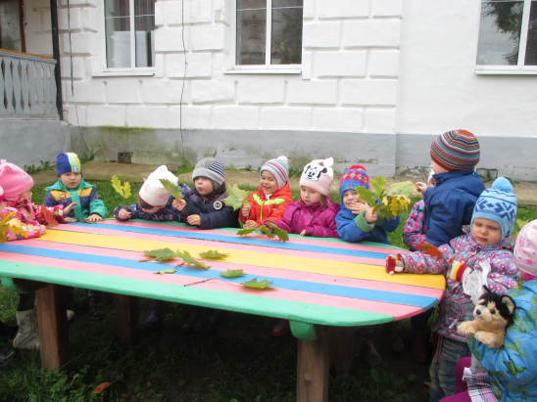

С наступлением холодов мы вместе с детьми подкармливаем оставшихся на зимовку птиц, насыпаем корм в кормушки, развешанные на территории прогулочной площадки, наблюдаем за повадками пернатых, учимся распознавать птиц, сравнивать их.  
Помогаем деревьям перезимовать –окапываем стволы деревьев снегом.

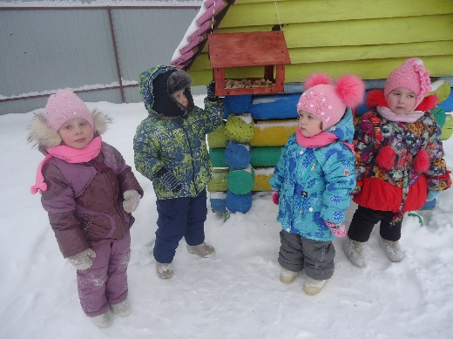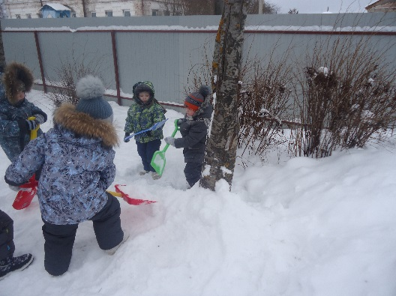

В 2017-2018 учебном году мы совместно с родителями работали над  
долгосрочным проектом «Наш мини - огород»

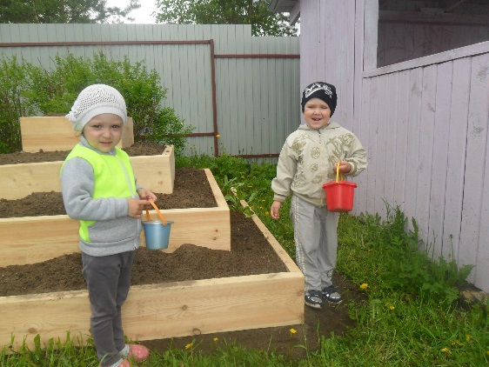 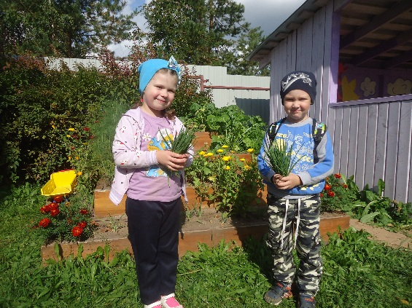

В ходе работы над проектом мы с детьми рассматривали семена растений, рассматривали муляжи овощей, картинки с изображением овощей – учились их распознавать и правильно называть. Сеяли семена в землю, наблюдали за всходами и ростом, рыхлили и поливали.  
Радовались результатами своей работы.

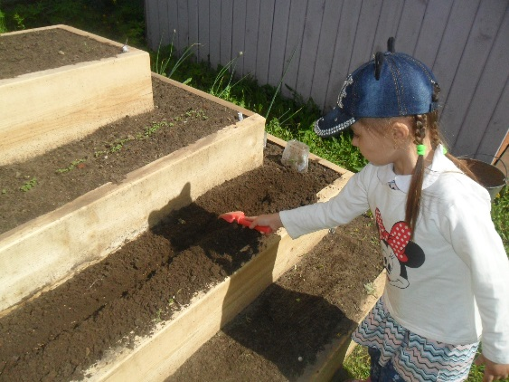 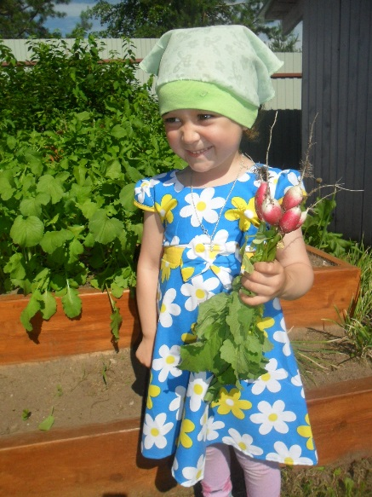

Огромный интерес мои дети проявляют к исследовательской работе, поэтому в 2018-2019 учебном году я работаю по **теме « Развитие познавательной активности у детей дошкольного возраста в процессе опытно-экспериментальной деятельности»**Свою работу я планирую построитьна основе уже имеющихся у детей представлений, полученных во время труда и наблюдений. В каждом опыте раскрывается причина наблюдаемого явления, где дети стараются самостоятельно подойти к суждениям, умозаключениям. Уточняются их знания о свойствах и качествах объектов природы. Опыты способствуют формированию у детей познавательного интереса к природе, развивают наблюдательность, мыслительную деятельность.

**Результат проделанной работы:**

* сформированы первоначальные основы экологической культуры у детей;
* сформировано осознанно правильное отношение к объектам и явлениям природы;
* дети учатся практическим действиям по охране труда;
* развиваются умственные способности детей, которые проявляются в умении экспериментировать, анализировать, делать выводы;
* у детей появилось желание общаться с природой и отражать свои впечатления через различные виды деятельности;

**Диагностика по экологическому воспитанию детей**

**группы раннего возраста за 2016-2017 учебный год**

Диагностика по экологическому воспитанию детей в группе раннего возраста (22 ребенка) проводилась в сентябре 2016 года, мае 2017 года по следующим критериям:  
- растительный мир;  
- животный мир;  
- времена года;

**Вывод:** Диагностика в сентябре 2016года показала, что у большинства детей отсутствуют элементарные знания о временах года, их характерных особенностях, о том как меняется жизнь животных при смене времен года. Многие дети затруднялись в определении понятия дикие и домашние животные. Сложно было разделить предметы на овощи и фрукты.  
В конце года (диагностика май 2017 года) показатели заметно улучшились – показатель «навык сформирован» увеличился на 20%.

**Диагностика по экологическому воспитанию детей второй младшей группы за 2017-2018 учебный год**

Диагностика по экологическому воспитанию детей во второй младшей группе (22 ребенка) проводилась в сентябре 2017 года , мае 2018 года по следующим критериям:  
- характерные особенности времен года;  
- растительный мир;  
- животный мир;

**Вывод:**

В результате проделанной работы у детей наблюдается положительная динамика: сформированы начала экологической культуры детей;

дети учатся практическим действиям по охране природы;

у детей появилось желание общаться с природой;

развивается интерес к экспериментированию;

Показатель «навык сформирован» за 2017-2018 учебный год увеличился на 15%, за весь период работы показатель «навык сформирован» увеличился на 40%.